Session 2025

Brevet de Technicien Supérieur

COMMERCE INTERNATIONAL

E4 – Relation commerciale interculturelle

en anglais et en français

Durée : 3 heures Coefficient : 4

Matériel autorisé :
- l’usage de calculatrice avec mode examen actif est autorisé,
- l’usage de calculatrice sans mémoire « type collège » est autorisé.

L’usage de tout ouvrage de référence, de tout dictionnaire et de

tout autre matériel électronique est rigoureusement interdit.

Dès que le sujet vous est remis, assurez-vous qu’il est complet.
Le sujet se compose de 13 pages, numérotées de 1/13 à 13/13.

Il est demandé au candidat de se situer dans le contexte des données présentées et d’exposer des solutions avec concision et rigueur en prenant soin de justifier sa démarche.

Avertissement :
- Si le texte du sujet, celui de ses questions ou le contenu des annexes vous semblent nécessiter de formuler une ou plusieurs hypothèses, il vous est demandé de les expliciter sur votre copie.
- Sauf indication contraire dans la question posée, la réponse devra être rédigée en français.

N. B. : la copie que vous rendrez ne devra, conformément au principe d’anonymat, comporter aucun signe distinctif, tel que nom, signature, origine, etc.




La recette de la soupe de Carqueiranne a vu le jour en 1960 : ce sont deux pêcheurs de la petite ville varoise qui ont créé cette recette, composée de poissons de Méditerranée et notamment de rouget grondin, poisson de roche emblème de la soupe de poissons de Carqueiranne. Ils ont ensuite décidé de la commercialiser sur les marchés et dans les commerces de Carqueiranne et des villages voisins. En 1990, les normes d’hygiène, de sécurité, et le coût de la mise aux normes du laboratoire contraignent l’entreprise à sous-traiter sa production chez un important producteur régional, situé dans les Bouches-du-Rhône. Avec l’application d’un cahier des charges strict, l’entreprise a su conserver la qualité de son produit, malgré la sous-traitance. La recette, quant à elle, est restée inchangée et fidèle à la tradition provençale.
Yvan Dhermand et Grégory Duvillard, deux amis d’enfance, décident de racheter l’entreprise en 2016 et reprennent en main la production et la commercialisation de la soupe de Carqueiranne. L’entreprise devient Yvan & Grégory. En quelques mois, les deux dirigeants augmentent de 20 % leur clientèle, élargissent la commercialisation du produit sur le marché national et débutent l’export.
La gamme de produits provençaux s’étoffe d’année en année, avec plusieurs formats de la soupe de poissons de Carqueiranne, la rouille, les croûtons, des tapenades et autres tartinables à la tomate (comme le Garrigou).
Le chiffre d’affaires de l’entreprise est aujourd’hui de 565 000 € dont 10 % à l’export.
Désormais, l’entreprise souhaite développer l’exportation de sa soupe de poisson ainsi que ses accompagnements traditionnels (rouille, croûtons).
N’ayant que peu d’expérience à l’export, Yvan et Grégory ont décidé de vous recruter pour rejoindre leur équipe commerciale. Vous êtes Andréa M. et vous accompagnez Yvan et Grégory dans le développement à l’international de l’entreprise. Ils ont identifié l’Afrique, et plus particulièrement le Kenya, comme marché cible.

Le développement économique et touristique du Kenya en fait aujourd’hui un pays attractif pour les investisseurs.

Sauf indication contraire dans la question posée, la réponse devra être rédigée en français.

PARTIE 1 – Préparer une prospection du marché kenyan

Pour aborder le marché kenyan, Yvan et Grégory décident de participer au salon FOOD & KITCHEN AFRICA qui se tiendra à Nairobi au Kenya du 9 au 11 septembre prochain.
Avant le salon, ils ont élaboré une base de données et recherché cinquante prospects situés au Kenya. Yvan et Grégory vous demandent de préparer un email à adresser aux prospects pour les inviter à ce salon.

1.1 Rédigez en anglais l’email d’invitation au salon.

Yvan & Grégory réfléchissent à la création d’une plaquette de présentation de leur entreprise en anglais, qui pourra être remise à leurs interlocuteurs lors du salon FOOD & KITCHEN à Nairobi. Ils vous adressent un email dans lequel ils vous donnent leurs consignes.

1.2 Élaborez en anglais la présentation des volets 2 et 3 de cette plaquette (80 mots +/-10 %).

Suite à l’envoi de l’email d’invitation au salon, M. Jahi MWANGI, PDG de RFL (Reliable Foods and Logistics), importateur-distributeur de produits alimentaires basé à Nairobi, s’est montré intéressé. Ce grossiste fournit les hôtels et les restaurants haut de gamme sur toute la côte Est africaine. À la recherche d’un fournisseur de produits de la mer, il a retenu Yvan & Grégory pour la soupe de poissons de Carqueiranne et souhaite rencontrer un responsable.

Yvan et Grégory vous chargent de préparer cette première rencontre au Kenya.

1.3 Préparez une note structurée qui identifie les spécificités culturelles à prendre en compte pour réussir cette première rencontre.

Séduit par la qualité des produits, M. MWANGI adresse une première commande par email à l’entreprise. Yvan et Grégory vous demandent d’y répondre.

1.4 Rédigez en anglais la proposition d’offre que vous adressez par email à M. MWANGI.

PARTIE 2 – Sélectionner un fournisseur

Soucieux de garantir l’image de qualité de leurs produits, Yvan et Grégory envisagent un nouveau conditionnement en verre pour leurs produits. Ils sont à la recherche de 5 000 contenants pour la soupe de poissons.
Deux fournisseurs, Hoffmann Neopac et Shandong Company, ont été sollicités par téléphone et vous avez retranscrit les éléments de leurs offres pour déterminer la plus avantageuse.

2.1 Dans une note structurée, proposez un choix argumenté à Yvan et Grégory.

Yvan et Grégory souhaitent obtenir des informations complémentaires pour conforter ce choix, et passer une commande d’essai de 5 000 contenants pour leur soupe de poissons (format 400 grammes). Ils vous demandent de rappeler le fournisseur sélectionné.

2.2 Rédigez en anglais le guide d’entretien téléphonique.

Barème

Partie 1 | Préparer une prospection du marché kenyan | 50 points
Partie 2 | Sélectionner un fournisseur | 30 points

Liste des annexes

Annexes | Libellés | Pages
1 | Présentation de l’entreprise Yvan & Gregory | 5
2 | Coût de revient des produits | 6
3 | Email from the organiser of FOOD & KITCHEN FAIR | 7
4 | Email de Yvan et Grégory pour la création de la plaquette commerciale | 8
5 | Doing business in Kenya | 9
6 | Email from the Kenyan prospect | 10
7 | Extrait des conditions générales de vente export de l’entreprise Yvan & Gregory | 11
8 | Proposition du transitaire suite à la demande de M. MWANGI | 11
9 | Austrian supplier, Hoffmann Neopac | 12
10 | Chinese supplier, Shandong Company | 13

ANNEXE 1
PRÉSENTATION DE L’ENTREPRISE YVAN & GREGORY

Notre histoire
Tout commence il y a soixante ans lorsque deux pêcheurs du village de Carqueiranne, dans le Var, décident de vendre leur fameuse soupe de poissons de roche sur les marchés.
Une soupe généreuse, cuisinée avec les poissons de Méditerranée, et notamment le rouget grondin, qui devient rapidement l’emblème de la soupe de poissons Carqueiranne.

100 % local et artisanal
La soupe de poissons Carqueiranne est cuisinée de manière artisanale à l’ancienne en utilisant des produits 100 % locaux et éco-responsables.
Yvan & Gregory, c’est plus que de la soupe de poissons, c’est une marque d’épicerie provençale se basant sur le circuit court et la qualité des produits.


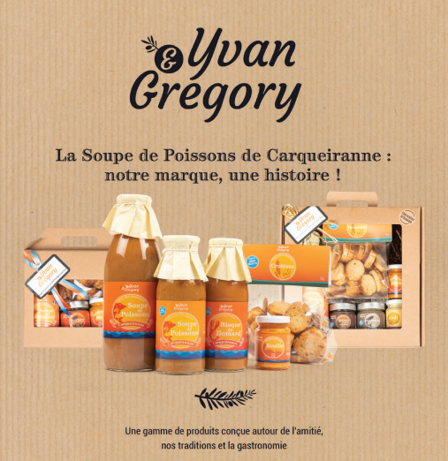

Source : d’après www.yvan-gregory.fr
ANNEXE 2

coÛt de revient des produits

 | Désignation | Conditionnement | DLUO | Coût de revient  à l’unité
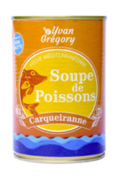 | Soupe de poissons  (Fish soup) | Boîte de conserve  (Can) | 3 ans | 400 g : 2,41 EUR  800 g : 3,78 EUR
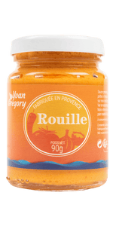 | Rouille pour soupe de poissons  (Rouille sauce for fish soup) | Bocal en verre  (Glass jar) | 2 ans | 90 g : 2,78 EUR
 | Croûtons  (Croutons) | Sachet  (Bag) | 1 an | 100 g : 1,77 EUR
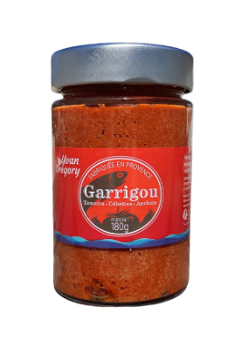 | Garrigou  Tartinable à base de tomates, anchois et cébettes  (Savoury spread made of tomatoes, anchovy and spring onions) | Bocal en verre  (Glass jar) | 2 ans | 180 g : 3,00 EUR

Pour calculer son prix de vente EXW, l’entreprise applique un taux de marge de 15 % sur le coût de revient.

Source : document interne entreprise Yvan et Gregory
ANNEXE 3

EMAIL FROM THE ORGANISER OF FOOD & KITCHEN FAIR

From : | sharon@expogr-kenyafood.com
To : | andrea@yvan-gregory.fr | 
Cc : |  | 
Sent :
Subject : | Reservation confirmation
 | Brochure

Dear Andrea,

We are pleased to confirm your reservation for a stand at the FOOD & KITCHEN AFRICA 2025 Fair. You will be located in Hall B, stand D3. Please find our brochure attached.

As requested, you will have some equipment at your disposal for visitors to taste your products such as a fridge and a hot plate for an extra cost of 60,000 KES. However, you will have to bring your own dishes and napkins.

Yours sincerely,

Sharon
Organizational Manager

ANNEXE 4
eMail de Yvan ET Grégory pour la crÉation
de la plaquette commerciale

From : | direction@yvan-gregory.fr
To : | andrea@yvan-gregory.fr | 
Cc : |  | 
Sent :
Subject : | Eléments à prendre en compte pour la création de la plaquette commerciale

Bonjour Andréa,

Pour notre participation au salon FOOD & KITCHEN AFRICA 2025, nous avons besoin d’une plaquette en anglais.

Nous souhaitons prendre en compte certains éléments :
- la présentation des produits,
- la mise en avant du produit provençal, de qualité supérieure.

Nous avons pensé à un format classique de ce type :

Volet 1 | Volet 2 | Volet 3 | Volet 4
 | Entreprise | Produits | Yvan & Grégory  900 route de la Benoite  83320 CARQUEIRANNE  France  contact@yvan-gregory.fr  Tel : +33 489 96 23 61

Merci beaucoup,

Bonne journée,

Yvan

ANNEXE 5

DOING BUSINESS IN KENYA

To make a success of doing business in Kenya, you will need respect for cultural differences and an ability to build personal relationships. Kenya presents a dynamic business opportunity with its ambition to expand its I.T., e-commerce and telecoms sectors, and make its marks in today’s digital world. Here are some aspects of business culture to consider when working in Kenya.

Business language
English is most commonly used in business and is one of Kenya’s two official languages.
Business hours
8 a.m. or 9 a.m. to 5 p.m., Monday to Friday.
Greetings
A handshake is an appropriate greeting. Start with the most senior person among the participants and be sure to shake hands with each person present.
Dress code
Dress neatly and presentably. Dark formal suits are standard despite the heat.
Gifts
Gift-giving is a common practice in business. Stationery branded with one’s company logo is usually an appropriate choice. […]
Business culture
It involves mutual assistance, responsibility and community. Respect for family and ancestors is key, in contrast to the individualism of Western cultures. Business success is closely connected to interpersonal success so it is vital to invest time in getting to know potential partners and understanding their cultures and backgrounds.
Management style
Kenya is largely a hierarchical society in which deference to seniority is rigid and expected, and in which senior employees will rarely consult with those of lower ranks. Social standing is important and official titles should be included when introducing or addressing someone.
Communication style
Blunt statements are best avoided as they may appear rude. Because of this, outright refusal is rare, and this can make it hard to understand people’s true meaning or intentions. Instead, evasive or subtle remarks may indicate hesitation or disagreement. Also, it is best to maintain a friendly tone at meetings.
Time
Meetings generally begin on time, although there is little chance of an end time always being adhered to. Spending time on small talk is important. Rushing this aspect of meeting will leave a bad impression. Efficiency and punctuality are valued in business settings.
Business meetings
Tradition and history are greatly respected. Kenyan businesspeople have a low tolerance for risk, and decision makers tend to proceed cautiously, committing only once all information has been considered. This may take a long time and requires patience.

Source : https://www.expatarrivals.com/africa/kenya/doing-business-kenya
ANNEXE 6

Email FROM the KENYAN prospect

From : | mwangi@rfl.com
To : | direction@yvan-gregory.fr | 
Cc : |  | 
Sent :
Subject : | Offer request

Dear Yvan,

It was a great pleasure to meet you at the Food & Kitchen Fair in Nairobi. I was delighted to learn about your company and your products as well as tasting your delicious fish soup.

That’s why I would like to place an order for 500 cans of 400 g of fish soup, 500 jars of 90 g of rouille, and 300 jars of 180 g of Garrigou.

Besides, I would be grateful if the products could be delivered DAP Nairobi directly to my warehouse within 50 days. Finally, I would appreciate to make the payment in KES.

I am looking forward to doing business with you.

Best regards,

Jahi MWANGI
CEO
RFL (Reliable Foods and Logistics)
Andrea,

Ok pour le DAP Nairobi, mais paiement en euros (cf. CGVE)

Yvan
+254 652 369 487

ANNEXE 7

Extrait des conditions gÉnÉrales de vente Export de l’entreprise YVAN & GREGORY

- ACCEPTATION DES CONDITIONS. Le client reconnaît avoir pris connaissance, au moment de la signature de la commande, des conditions générales de vente.
- PRODUITS : Les photographies illustrant les produits n’entrent pas dans le champ contractuel. Si des erreurs s’y sont introduites, en aucun cas, la responsabilité de Yvan & Gregory ne pourra être engagée. […]
- INCOTERMS. L’incoterm utilisé est EXW Carqueiranne ICC 2020. Tout autre incoterm pourra être accepté sur demande. […]
PAIEMENT. La facturation s’effectue exclusivement en euros. Un acompte de 50 % est demandé à la commande, le solde à 30 jours de la livraison. Le règlement s’effectue par virement SWIFT […]
- […]
- JURIDICTION COMPÉTENTE. Tout litige relatif à l’interprétation et à l’exécution des présentes conditions générales de vente est soumis au droit français. À défaut de résolution amiable le litige sera porté devant le tribunal de commerce de Toulon.

Source : interne

ANNEXE 8

PROPOSITION du transitaire SUITE À LA DEMANDE DE M. MWANGI

Tarif pour un trajet Carqueiranne (France) - Nairobi (Kenya) par voie maritime pour 2 palettes chargées incluant :

- Préacheminement Carqueiranne - Fos sur Mer
- Formalités export
- Chargement à bord du navire
- Fret maritime
- Surcharges portuaires
- Assurance
- Déchargement au port de Nairobi
- Livraison jusqu’aux locaux de l’acheteur

Soit un total de 1 203,75 EUR

Départ : Carqueiranne, France
Date de départ estimée : à confirmer
Durée du transport estimée : + 43 jours (non garanti)

ANNEXE 9

AUSTRIAN supplier, HOFFMANN NEOPAC

Hoffmann Neopac
Contact: +43 456 675 197

- Created in 1890
- Around 100 employees
- Headquarters are in Graz, Austria
- Human- sized company
- Respectful of social and environmental values
- High-quality glass containers
- Tight preservation of flavours
- Production: up to 350 million items a year

Certifications and awards
ISO 9001, BRC/IOP GLOBAL STANDARD 6, PSO ISO 12647-7.

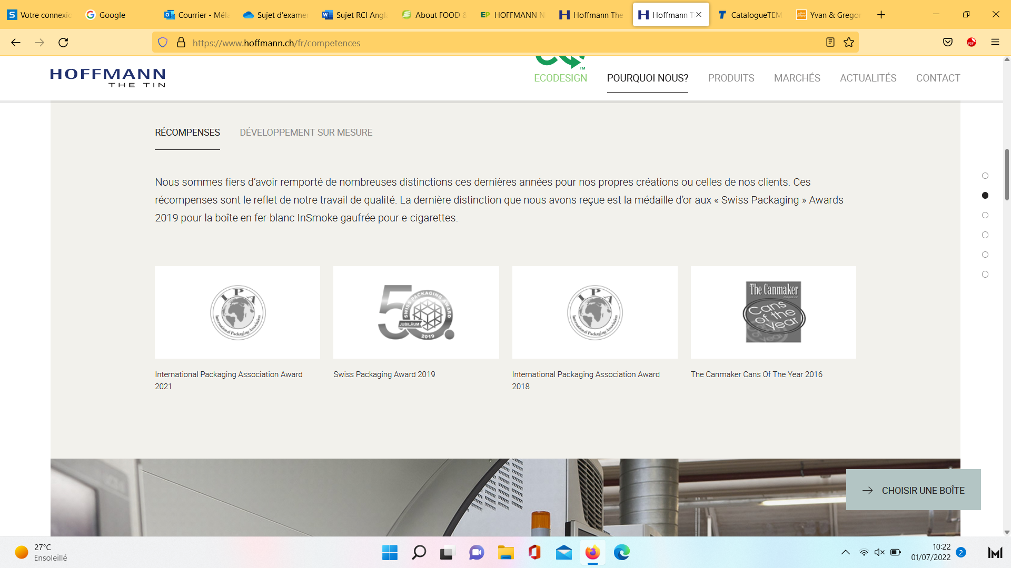
International Packaging Austrian Packaging International Packaging
Association Award 2021 Award 2019 Association Award 2018

Sales terms:
- Unit price for plain glass container: 0.30 EUR
- Incoterm: DAP Europe / Overseas: upon request
- Delivery time: 3 days in Austria, 7 to 10 days in Europe (road), overseas: upon request
- Minimum quantities: 300 items
- Invoice payable in EUR
- First order: letter of credit by SWIFT transfer required
- Following orders: SWIFT only

ANNEXE 10

CHINESE SUPPLIER, Shandong Company

Shandong Company

Contact: +86 133 6659 7700

Company created in 2021
Certifications: application in process

Minimum quantities: 5,000 items.

300 - 29,999  items | 30,000 - 49,999 items | 50,000 - 99,999 items | 100,000  items and more
0.16 USD FOB | 0.15 USD FOB | 0.13 USD FOB | 0.08 USD FOB

Can be personalized with company logo (additional cost 0.05 USD per unit)

Production time:
- Up to 100,000 items: 7 days
- From 100,001 to 200,000 items: 12 days
- More than 200,000 items: to be negotiated

Shipping conditions: sea only

Payment terms: SWIFT transfer

Samples: on request

Estimation des frais logistiques pour DAP Carqueiranne
0,18 EUR par unité

Exchange rate: 1 EUR = 1.02 USD

DLUO : Date Limite d’Utilisation Optimale
Cébette : oignon
KES : Kenyan shilling
IT: Information Technology.
Stationery : papier à lettre.

